РОССИЙСКАЯ ФЕДЕРАЦИЯ
АДМИНИСТРАЦИЯ ЛЕБЯЖЕНСКОГО СЕЛЬСОВЕТА
КРАСНОТУРАНСКИЙ РАЙОН КРАСНОЯРСКИЙ КРАЙ

ПОСТАНОВЛЕНИЕ
с. Лебяжье
29.11.2016 № 66-п
Об утверждении схемы расположения
земельного участка на кадастровом плане
территории

На основании ст.11.10. Земельного Кодекса Российской Федерации от 25.10.2001 года № 136-ФЗ, в соответствии с Правилами землепользования и застройки на территории Лебяженского сельского поселения Краснотуранского района Красноярского края, с Приказом Минэкономразвития России от 1 сентября 2014г.N540 «Об утверждении классификатора видов разрешенного использования земельных участков», приказом Министерства экономического развития Российской Федерации от 27 ноября 2014 г. № 762 «Об утверждении требований к подготовке схемы расположения земельного участка или земельных участков на кадастровом плане территории и формату схемы расположения земельного участка или земельных участков на кадастровом плане территории при подготовке схемы расположения земельного участка или земельных участков на кадастровом плане территории в формате электронного документа, формы схемы расположения земельного участка или земельных участков на кадастровом плане территории, подготовка которой осуществляется в форме документа на бумажном носителе», руководствуясь ст. 15 и 18 Устава Лебяженского сельсовета,
ПОСТАНОВЛЯЮ:
1. Утвердить схему расположения земельного участка на кадастровом плане территории кадастрового квартала № 24:22:0501027:
- площадь земельного участка, образуемого в соответствии со схемой расположения земельного участка 291 м²;
- условный адрес образуемого земельного участка: Красноярский край, Краснотуранский район, с.Лебяжье, улица Калинина, 18Б;
- наименование территориальной зоны, в границах которой образуется земельный участок – зона Р-1 зона "Рекреации";
- вид разрешенного использования образуемого земельного участка –сквер;
- категория земель, к которой относится образуемый земельный участок – земли населенных пунктов.
2. Предоставить заявителю, обратившемуся с заявлением об утверждении схемы расположения земельного участка, право обращаться без доверенности с заявлением о государственной регистрации права муниципальной собственности на образуемый земельный участок.
3. Срок действия настоящего Постановления составляет два года.
4. Настоящее Постановление вступает в силу со дня официального опубликования в газете «Ведомости органов местного самоуправления села Лебяжье» и в сети Интернет на официальном сайте муниципального образования Лебяженский сельсовет.
5. Направить настоящее Постановление с приложением схемы расположения земельного участка в филиал ФГБУ «ФКП» по Красноярскому краю в срок не более чем пять рабочих дней со дня его принятия.
6. Контроль за исполнением настоящего Постановления оставляю за собой.
И.о.Главы администрации А.Н.Игнатьева
УТВЕРЖДЕНА

Постановлением администрации
Лебяженского сельсовета
от 29.11.2016 № 66-п

СХЕМА
расположения земельного участка или земельных участков
на кадастровом плане территории

Условный номер земельного участка -
Площадь земельного участка 291 м²
Обозначение характерных точек границ | Координаты, м
 | X | Y
1 | 2 | 3
10 | 430237 | 13802
16 | 430244 | 13815
12 | 430226 | 13824
13 | 430220 | 13810
10 | 430237 | 13802
Система координат: СК кадастрового округа, зона 4
Квартал: 24:22:0501027

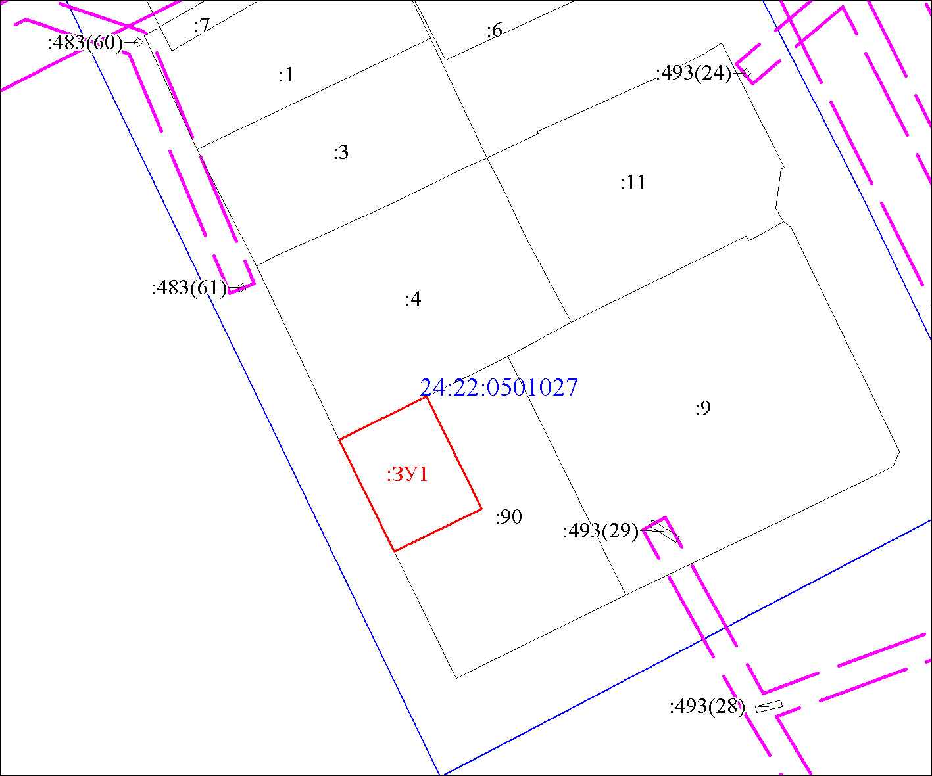
Масштаб 1:800
Условные обозначения:
 | Границы земельных участков, установленные (уточненные) при проведении кадастровых работ, отражающиеся в масштабе
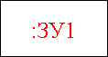 | Надписи вновь образованного земельного участка
 | Надписи кадастрового номера земельного участка
 | Граница охранной зоны
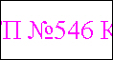 | Обозначение границы охранной зоны
 | Граница территориальной зоны
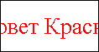 | Обозначение границы территориальной зоны
 | Граница кадастрового квартала
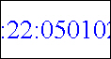 | Обозначение кадастрового квартала

